**Lampiran 1.** Hasil Determinasi Tumbuhan

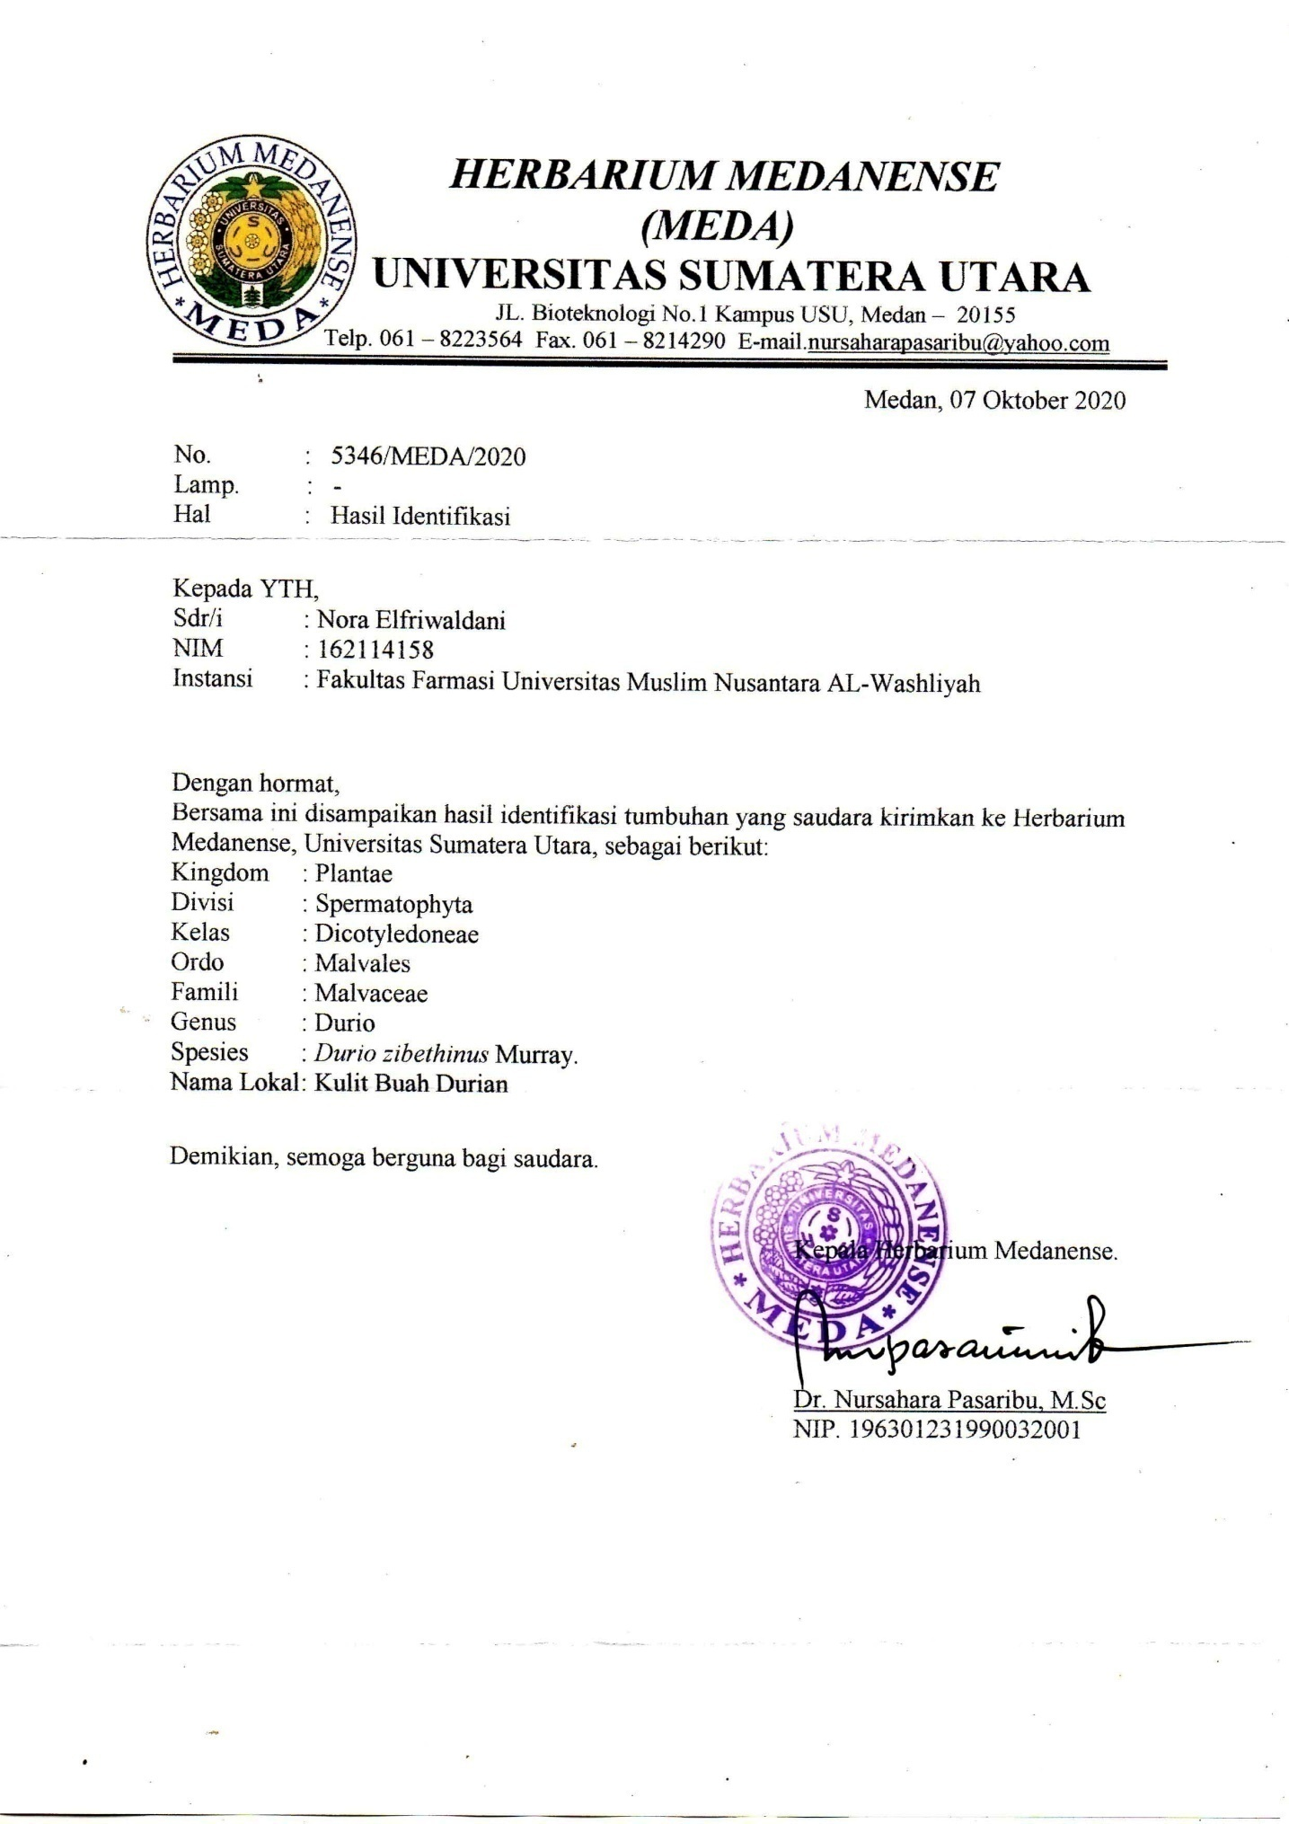

**Lampiran 2.** Bagan Alir Pengolahan Sampel

1. Bagan Pembuatan Simplisia Limbah Kulit Buah Durian

Kulit durian

Dibersihkan dari kotoran Dicuci hingga bersih

Ditiriskan

Dipotong kecil- kecil

Ditimbang berat basahnya

Dikeringkan di lemari pengering

Ditimbang berat keringnya

Simplisia kulit buah durian

Dihaluskan dengan menggunakan blender

Disimpan dalam wadah yang tertutup rapat sebelum digunakan

Serbuk Simplisia

**Lampiran 2** (Lanjutan)

1. Bagan Pembuatan Ekstrak Limbah Kulit Buah Durian

200 g serbuk simplisia

Dimasukkan ke dalam perkolator

Ditambahkan 200 mL etanol 80% Diperkolasi selama 24 jam, dibiarkan cairan perkolat menetes dengan kecepatan 1 ml/menit.

Ditambahkan berulang-ulang etanol secukupnya, perkolasi dilanjutkan sampai tidak meninggalkan sisa

Perkolat

Diuapkan dengan menggunakan rotary evaporator

Ekstrak kental = 40 g

**Lampiran 3.** Bagan Alir Skrining Fitokimia

1. Tanin

sampel

Ditambah air panas

Ditambah FeCl3

Positif (+) biru/hijau kehitaman

1. Saponin

sampel

Ditambah air panas , dikocok saat dingin

Busa

Ditambah HCl 2N

Busa tidak hilang selama 10 menit dan tinggi busa minimal 1-3 cm

Positif (+) saponin

**Lampiran 3** (lanjutan)

1. Alkaloid

sampel

Ditambah 1 mL asam klorida

Ditambah 9 mL akuadest

disaring

Dipanaskan

filtrat

residu

Uji bouchardat

Reaksi positif (+) apabila terbentuk endapan berwarna coklat sampai hitam

Uji mayer

Reaksi positif (+) apabila terbentuk endapan menggumpal warna putih atau kuning

Uji dragendroff Reaksi positif (+) apabila terbentuk endapan warna merah atau jingga

**Lampiran 3** (lanjutan )

1. Flavonoid

Sampel

Ditambah 100 mL air panas

Didihkan selama 5 menit

Disaring

filtrat

residu

5 ml filtrat

Ditambah 0,1 g serbuk magnesium

Ditambah 1 mL asam klorida pekat

Ditambah 2 mL amil alkohol

Dikocok kuat, dibiarkan memisah

Positif (+) flavonoid ditandai dengan timbul warna merah, kuning jingga pada bagian lapisan amil alkohol

**Lampiran 3** ( lanjutan )

1. Pemeriksaan Steroid/Triterpenoid

sampel

Di tambah eter 20 mL

Maserasi selama 2 jam

Disaring

Filtrat

Residu

Diuapkan

5 tetes Asam asetat anhidrat

5 tetes Asam sulfat pekat

Terbentuk warna ungu sampai merah ungu menunjukkan adanya triterpenoid

dan terbentuknya warna biru hijau menunjukkan adanya steroid

**Lampiran 3** ( lanjutan )

1. Glikosida

Sampel 10 mL

+ 30 mL campuran 7 bagian etanol 96% dan 3 bagian akuadest

+ asam sulfat(p) di refluk 10 menit,dinginkan,disaring

Filtrat 20 mL

+ 10 mL akuadest

+ 10 mL timbal II asetat 0,4 M

Dikocok, diamkan 5 menit,disaring

+

Filtart disari 20 mL campuran kloroformdan isopropananol (3:2) diulang 3 kali

Senyawa non gula

Senyawa gula

Diambil sebanyak 1 mL lapisan bawah (sari pelarut organic) diuapkan dgn suhu 600C sisa dilarutkan dlm 2 mL methanol + 20 tts asam asetat glasial dan 1 tts asam sulfat (p)

Diambil 1 mL lapisan atas (sari air), uapkan + 2 ml air, 5 tts pereaksi molish,+ hati-hati asam sulfat (p)

Diambil sebanyak 1 mL lapisan atas (sari air) diuapkan + fehling A dan fehling B (1:1),dipanaskan

(+) warna biru,hijau,merah,merah ungu,atau ungu (non gula)

(+) endapan warna merah bata adanya gula

(+) cincin ungu adanya ikatan gula

**Lampiran 4.** Hasil Skrining Fitokimia Terhadap Ekstrak Limbah Kulit Buah Durian

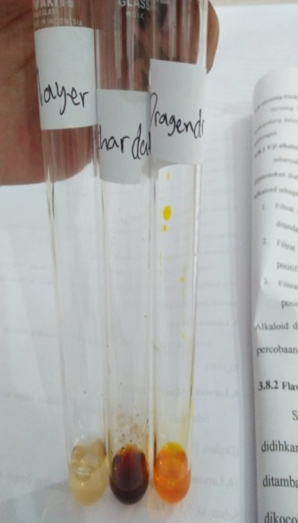 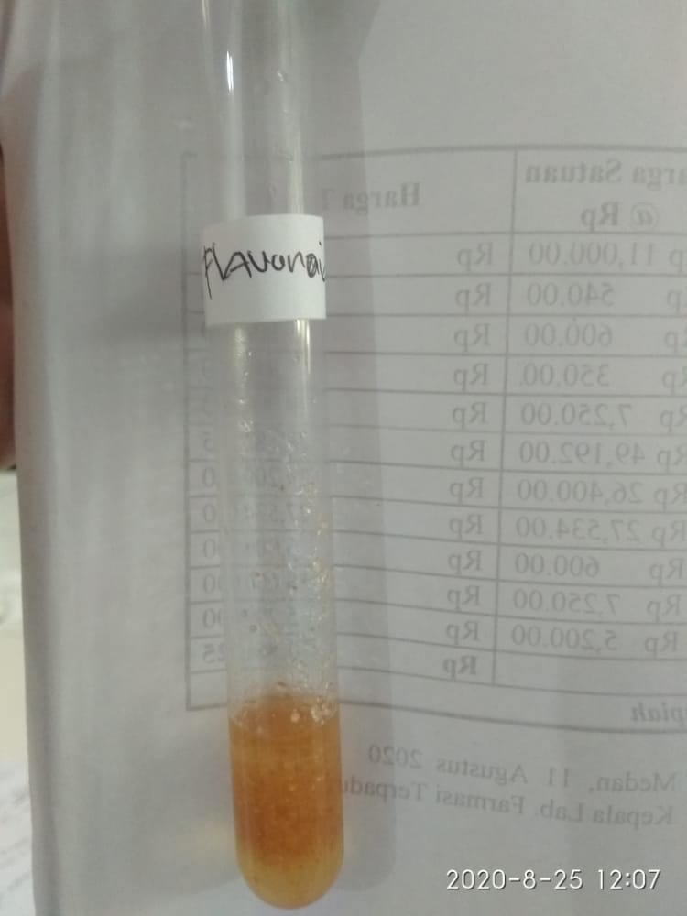 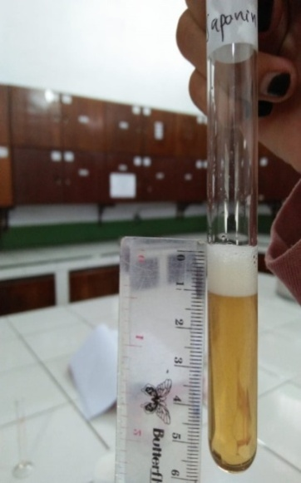

(-) alkaloid (+) flavonoid (+) saponin

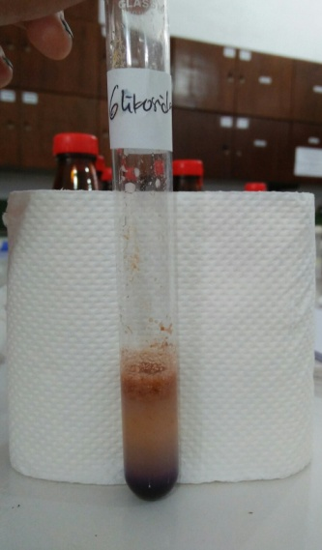 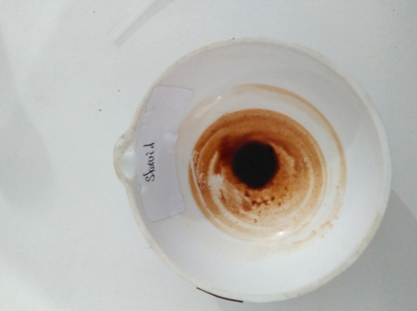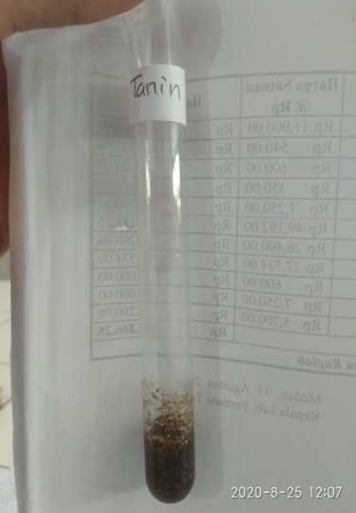

(+) glikosida (+) triterpenoid (+) tanin

**Lampiran 5.** Bagan Alir Pengukuran Panjang Gelombang Maksimum Kuersetin

10 mg kuersetin

Ditimbang

Dilarutkan dan di ad kan dengan etanol 80 % dalam labu ukur 100 mL

Larutan 40 ppm

LIB kuersertin 100 ppm

Dipipet 4 mL dicukupkan dengan etanol 80% dalam labu ukur 10 mL

Di pipet 0,5 mL dalam labu ukur 10 mL

Di tambah Aluminium klorida 10 % mL sebanyak 0,1 mL, Ditambah kalium asetat 0,1 mL

Di tambah etanol 80 % 1,5 mL

Di tambah Aquades sebanyak 2,8 mL

Dikocok sampai homogen

Diukur absorbansi menggunakan spektrofotometri Visible

Kuersetin 439 nm

**Lampiran 6.** Pengukuran Panjang Gelombang Maksimum Kuersetin

1. 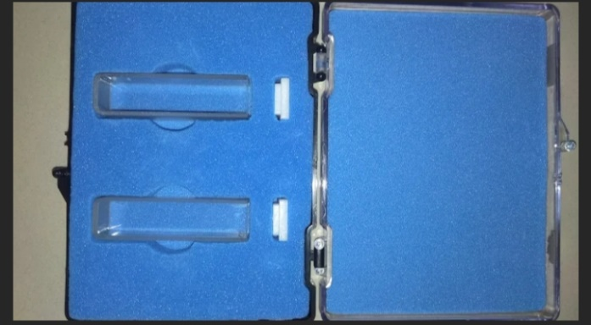kuvet

1. Spektrofotometri UV-Vis

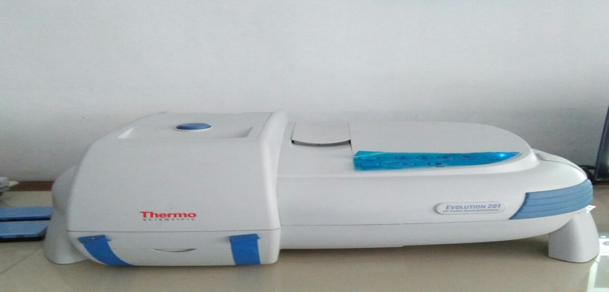

1. Penentuan Panjang Gelombang Maksimum

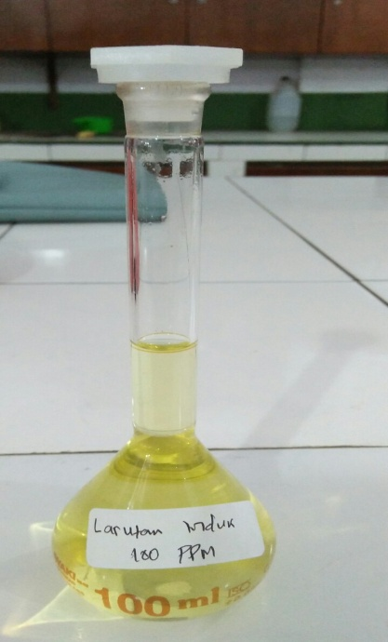 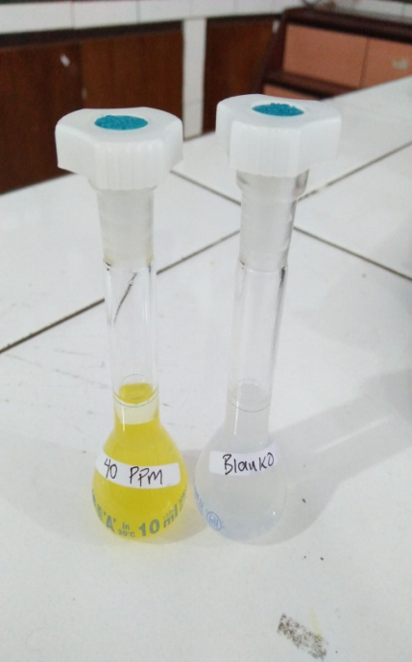

**Lampiran 7.** Kurva Panjang Gelombang Kuersetin

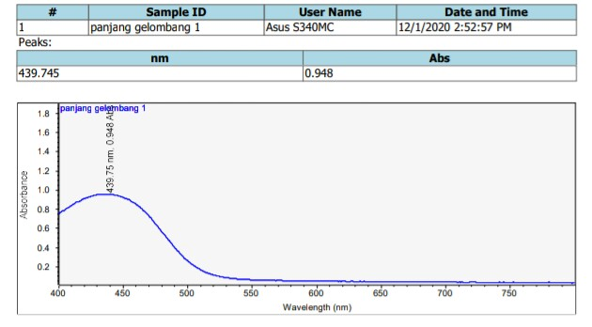

**Lampiran 8.** Bagan Alir *Operating Time*

10 mg kuersetin

Ditimbang

Dilarutkan dan di ad kan dengan etanol 80 % dalam labu ukur 100 mL

LIB kuersertin 100 ppm

Dipipet 4 mL

Di cukupkan dengan etanol 80 % dalam labu ukur 10 mL

Larutan 40 ppm

Di pipet 0,5 mL dalam labu ukur 10 mL

Di ditambahkan Aluminium klorida 10% 0,1 mL

Di tambah etanol 80 % 1,5 mL

Di tambah Kalium asetat 1 M sebanyak 0,1 mL

Di tambah Aquades sebanyak 2,8 mL

Dikocok sampai homogen

Diukur absorbansi menggunakan alat spektrofotometri Visiblepada panjang gelombang 439 nm dengan rentang waktu 60 menit dan interval 5 menit

*Operating time* kuersetin

**Lampiran 9.** Penentuan *Operating Time*

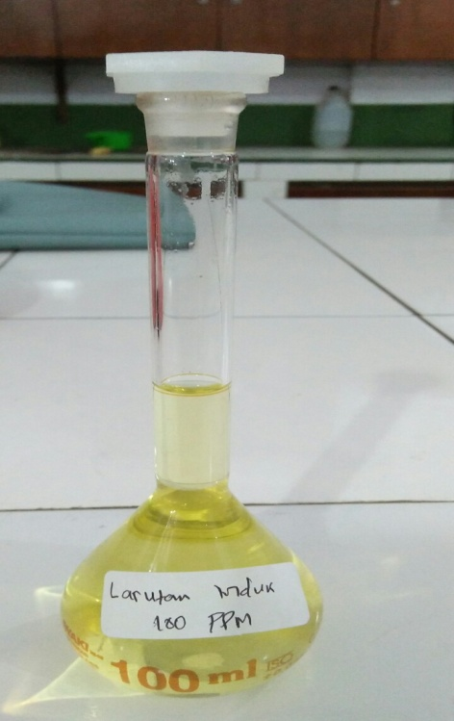 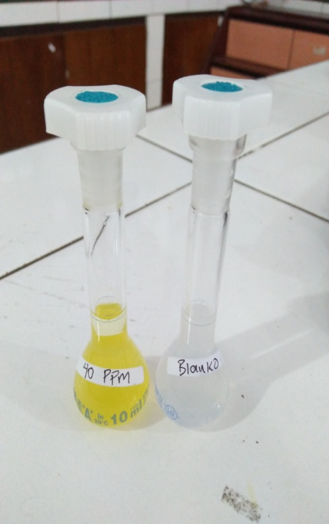

**Lampiran 10.** Kurva *Operating Time*

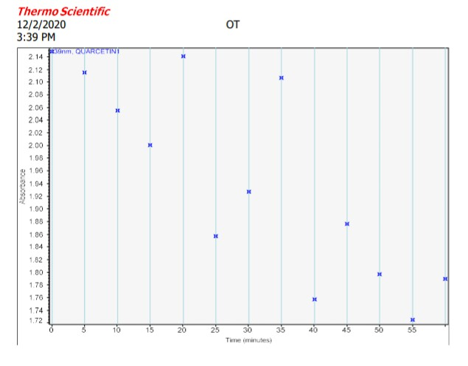

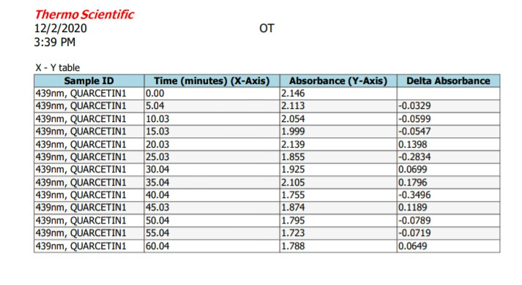

**Lampiran 11.** Bagan Alir Kurva Kalibrasi

2 ml

5 ml

4 ml

3 ml

Dipipet

Larutan induk baku kuersetin 100 ppm

1 ml

Masing-masing Dimasukkan dalam labu ukur 10 mL di dicukupkan menggunakan etanol 80 %

Konsentrasi menjadi

50 ppm

40 ppm

30 ppm

20 ppm

10 ppm

Masing-masing Labu ditambahkan :

1 mL Aliminium Klorida 10 %, 1 mL kalium asetat 1 M, dan dicukupkan dengan etanol 80 %

Diukur absorbansi menggunakan spektrofotometri Visible pada panjang gelombang 400-800 nm

**Lampiran 12.** Penentuan Kurva Kalibrasi

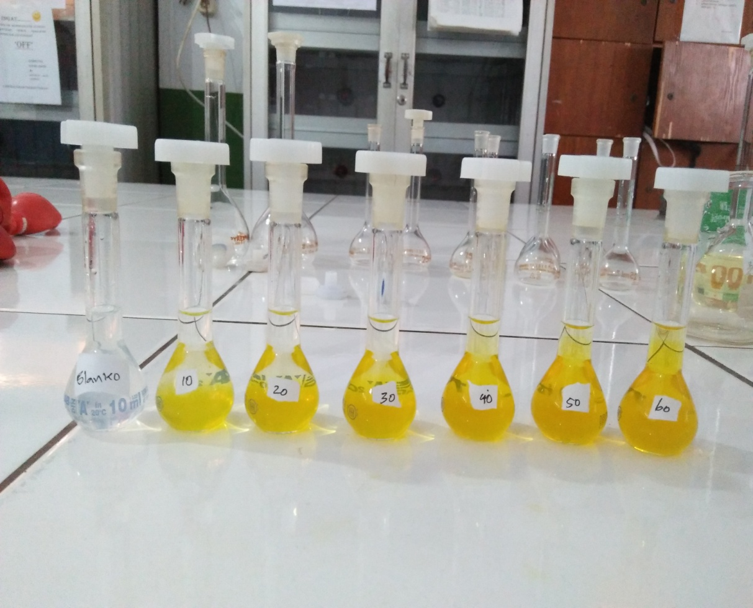

**Lampiran 13.** Kurva Kalibrasi Kuersetin

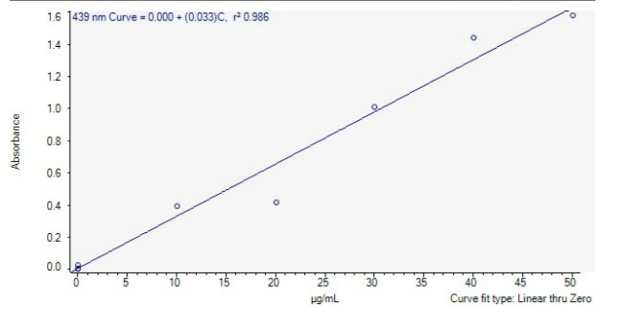

|  |  |  |
| --- | --- | --- |
| NO | Konsentrasi  ( mcg/ml) | Absorbansi |
| 1 | 0,000 | 0,027 |
| 2 | 10,000 | 0,390 |
| 3 | 20,000 | 0,414 |
| 4 | 30,000 | 1,008 |
| 5 | 40,000 | 1,437 |
| 6 | 50,000 | 1,581 |

**Lampiran 14.** Data Hasil Spektrofotometri Kurva Kalibrasi

|  |  |  |
| --- | --- | --- |
| NO | Konsentrasi  ( mcg/ml) | Absorbansi |
| 1 | 0,000 | 0,027 |
| 2 | 10,000 | 0,390 |
| 3 | 20,000 | 0,414 |
| 4 | 30,000 | 1,008 |
| 5 | 40,000 | 1,437 |
| 6 | 50,000 | 1,581 |

|  |  |  |  |  |  |
| --- | --- | --- | --- | --- | --- |
| No | Konsentrasi (X) | Absorbansi (Y) | XY | X2 | Y2 |
| 1 | 0,00 | 0,027 | 0,00 | 0,00 | 0,00 |
| 2 | 10 | 0,390 | 3,9 | 100 | 0,1521 |
| 3 | 20 | 0,414 | 8,28 | 400 | 0,1713 |
| 4 | 30 | 1,008 | 30,24 | 900 | 1,0160 |
| 5 | 40 | 1,437 | 57,48 | 1600 | 2,0649 |
| 6 | 50 | 1,581 | 79,05 | 2500 | 2,4995 |
| **Σ** | 150 | 4,857 | 178,95 | 12000 | 5,9038 |
| Rata-rata | 25 | 0,8095 | 29,825 | 2400 | 0,9839 |

**Lampiran 15.** Perhitungan Persamaan Regresi

$$a=\frac{\left(Σ XY\right)-\left(ΣX\right)(ΣY)/n}{\left(ΣX^{2}\right)-{\left(ΣX\right)}^{2}/n}$$

$$a=\frac{\left(178,95\right)-\left(150\right)(4,857)/6}{\left(5500\right)-{\left(150\right)}^{2}/6}$$

$$a=\frac{\left(178,95\right)-(121,425)}{5500-3750}$$

$$a=\frac{57,525}{1750}$$

$$a=0,0328$$

$b=\overline{y }$- $a\overline{x }$

$b$**=** 0,8095 $–$ (0,0328) (25)

$b$**=** -0,0105

Maka diperoleh persamaan regresi adalah :

$$y=ax+b$$

$$y=0,0328 x-0,0105$$

$$r=\frac{\left(Σ XY\right)-\left(ΣX\right)(ΣY)/n}{\sqrt{\left\{\left(ΣX^{2}\right)-{\left(ΣX\right)}^{2}/n\right\}\left\{\left(ΣY^{2}\right)-{\left(ΣY\right)}^{2}/n\right\}}}$$

$$r=\frac{\left(178,95\right)-\left(150\right)(4,857)/6}{\sqrt{\left\{\left(5500\right)-{\left(150\right)}^{2}/6\right\}\left\{\left(5,9038\right)-{\left(4,857\right)}^{2}/6 \right\}}}$$

$$r=\frac{\left(178,95\right)-121,425}{\sqrt{\left(5500\right)-\left(3750\right) (1,9721)}}$$

$$r=\frac{57,525}{\sqrt{\left(1750\right)(1,9721)}}$$

$$r=\frac{57,525}{\sqrt{3451,175}}$$

$$r=\frac{57,525}{58,7467}$$

r = 0,9792

**Lampiran 16.** Bagan Alir Penetapan Kadar Flavonoid Pada Ekstrak Kulit Durian

10 mg

mg sampel

Dimasukkan dalam beaker glass 50 ml

Larutan induk I

C=1000 µg/mL

Larutan induk II

C=100 µg/mL

Dipipet 1 mL dimasukkan dalam labu tentukur 10 ml

Ditambahkan etanol 80 % sebanyak 1 mL

Ditambahkan aluminium klorida 10 % sebanyak 0,1 mL

Ditambahkan kalium asetat 1 M sebanyak 0,1 mL

Ditambahkan aquades 2,8 mL

Dihomogenkan, diamkan selama 30 menit

Diukur absorbansi dengan spektrofootmetri UV-Vis pada panjang gelombang 439 nm

Absorbansi

0,288

Kadar rata-rata

99,6395 mg/g

Absorbansi

0,300

Di larutkan dengan etanol 80 % dan di cukupkan sampai tanda batas

Kadar 138,262 mg /g

Kadar 114,76 mg/g

Kadar

84,603 mg/g

Kadar

93,14 mg/g

Kadar

78,81 mg/g

Kadar

88,262 mg/g

Absorbansi

0.464

Absorbansi

0,385

Absorbansi

0,316

Absorbansi

0,269

**Lampiran 17.**  Penentuan Kadar Flavonoid Dalam Sampel Ekstrak Kulit Durian

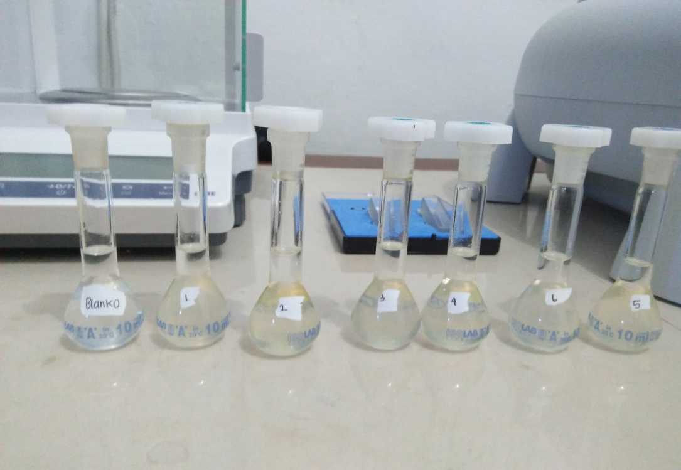

**Lampiran 18.** Kurva Flavonoid Sampel Ekstrak Kulit Buah Durian



|  |  |  |  |
| --- | --- | --- | --- |
| No | Sample | Analyte (µg/mL) | Absorbansi |
| 1 | Ekstrak kulit durian 1 | -15,0365 | 0,288 |
| 2 | Ekstrak kulit durian 2 | -11,3775 | 0,300 |
| 3 | Ekstrak kulit durian 3 | -20,8295 | 0,269 |
| 4 | Ekstrak kulit durian 4 | -6,4995 | 0,316 |
| 5 | Ekstrak kulit durian 5 | 15,1205 | 0,385 |
| 6 | Ekstrak kulit durian 6 | 38,6225 | 0,464 |

**Lampiran 19.** Data Hasil Spektrofotometri Penetapan Kadar Flavonoid pada Sampel Ekstrak Kulit Durian

|  |  |  |  |
| --- | --- | --- | --- |
| No | Sample | Analyte (µg/mL) | Absorbansi |
| 1 | Ekstrak kulit durian 1 | -15,0365 | 0,288 |
| 2 | Ekstrak kulit durian 2 | -11,3775 | 0,300 |
| 3 | Ekstrak kulit durian 3 | -20,8295 | 0,269 |
| 4 | Ekstrak kulit durian 4 | -6,4995 | 0,316 |
| 5 | Ekstrak kulit durian 5 | 15,1205 | 0,385 |
| 6 | Ekstrak kulit durian 6 | 38,6225 | 0,464 |

Perhitungan kadar flavonoid

Rumus

Kadar flavonoid = $\frac{x \left(ppm\right)× Volume sampel \left(mL\right) × Faktor pengenceran}{berat sampel (g)}$

**Sampel 1**

y = ax + b

y = (0,0328) (x) + 0,0105

y = 0,0328 x $+$ 0,0105

y = 0,288

y = 0,0328 x + 0,0105 = 0,288

$$x=\frac{ 0,288-0,0105}{0,0328}$$

x = 8, 4603 ${µg}/{mL}$

$$Kadar Flavonoid=\frac{X \left({µg}/{mL}\right). volume sampel (mL)× faktor pengenceran }{berat sampel (g)}$$

$$Kadar Flavonoid=\frac{8,4603{µg}/{mL}× 10 mL × 10}{0,01 g}$$

$$=84603{µg}/g$$

$$=84,603{mgQE}/g$$

**Lampiran 19** (lanjutan)

**Sampel 2**

y = 0,300

y = 0,0328 x $+$ 0,0105 = 0,300

$$x=\frac{ 0,300-0,0105}{0,0328}$$

x = 8,8262 ${µg}/{mL}$

$$Kadar Flavonoid=\frac{X \left({µg}/{mL}\right). volume sampel (mL)× faktor pengenceran }{berat sampel (g)}$$

$$Kadar Flavonoid=\frac{8,8262{µg}/{mL}× 10 mL × 10}{0,01 g}$$

$$=88262{µg}/g$$

$$=88,262 {mgQE}/g$$

**Sampel 3**

y = 0,269

y = 0,0328 x $+$ 0,0105 = 0,269

$$x=\frac{ 0,269-0,0105}{0,0328}$$

x = 7,8810 ${µg}/{mL}$

$$Kadar Flavonoid=\frac{X \left({µg}/{mL}\right). volume sampel (mL)× faktor pengenceran }{berat sampel (g)}$$

$$Kadar Flavonoid=\frac{7,8810 {µg}/{mL}× 10 mL × 10}{0,01 g}$$

$$=78810 {µg}/g$$

$$=78,81{mgQE}/g$$

**Lampiran 19** (lanjutan)

**Sampel 4**

y = 0,316

y = 0,0328 x $+$ 0,0105 = 0,316

$$x=\frac{ 0,316-0,0105}{0,0328}$$

x = 9,3140 ${µg}/{mL}$

$$Kadar Flavonoid=\frac{X \left({µg}/{mL}\right). volume sampel (mL)× faktor pengenceran }{berat sampel (g)}$$

$$Kadar Flavonoid=\frac{9,3140 {µg}/{mL}× 10 mL × 10}{0,01 g}$$

$$=93140{µg}/g$$

$$=93,14 {mgQE}/g$$

**Sampel 5**

y = 0,385

y = 0,0328 x $+$ 0,0105 = 0,385

$$x=\frac{ 0,385- 0,0105}{0,0328}$$

x = 11,4176 ${µg}/{mL}$

$$Kadar Flavonoid=\frac{X \left({µg}/{mL}\right). volume sampel (mL)× faktor pengenceran }{berat sampel (g)}$$

$$Kadar Flavonoid=\frac{11,4176 {µg}/{mL}× 10 mL × 10}{0,01 g}$$

$$=114176{µg}/g$$

$$=114,76 {mgQE}/g$$

**Lampiran 19** (lanjutan)

**Sampel 6**

y = 0,464

y = 0,0328 x $+$ 0,0105 = 0,464

$$x=\frac{ 0,464-0,0105}{0,0328}$$

x = 13,8262 ${µg}/{mL}$

$$Kadar Flavonoid=\frac{X \left({µg}/{mL}\right). volume sampel (mL)× faktor pengenceran }{berat sampel (g)}$$

$$Kadar Flavonoid=\frac{13,8262 {µg}/{mL}× 10 mL × 10}{0,01 g}$$

$$=138262{µg}/g$$

$$=138,262 {mgQE}/g$$

$$kadar rata-rata$$

$$=\frac{84,603+88,262+78,81+93,14+114,76+138,262 }{6}$$

$$=\frac{597,837}{6}$$

= 99,6395 $mgQE/g$

**Lampiran 20.** Data Analisis Statistik Flavonoid ekstrak limbah kulit durian

|  |  |  |  |
| --- | --- | --- | --- |
| No | Kadar | (x $-\overline{x}$) | $${(x-\overline{x})}^{2}$$ |
| 1 | $$84,603$$ | -15,0365 | 226,0963 |
| 2 | $$88,262$$ | -11,3775 | 129,4475 |
| 3 | $$78,81$$ | -20,8295 | 433,8680 |
| 4 | $$93,14$$ | -6,4995 | 42,2435 |
| 5 | $$114,76$$ | 15,1205 | 228,6295 |
| 6 | $$138,262$$ | 38,6225 | 1341,2075 |
| Σ | $$597,837$$ | 106,8396 | 2401,4923 |
| Rata-rata | 99,6395 | 17,9143 | 400,2487 |

$$SD= \sqrt{\frac{Σ{(x-\overline{x})}^{2}}{n-1}}$$

$$= \sqrt{\frac{2401,4923}{5}}$$

$$= \sqrt{480,2984}$$

$$=21,9157 \%$$

$$RSD=\frac{SD}{\overline{x}}X100 \%=\frac{21,9157}{99,6395}X 100 \%=21,9949 \%$$

Data penolakan data adalah apabila t hitung $>$ t tabel dengan tingkat kepercayaan 99 % maka t $α/2;dk=t (0,005;5)$ dari daftar tabel distribusi yang diperoleh nilai t tabel = 3,707

$t hitung 1=\left|\frac{\left(x-\overline{x}\right)}{SD\sqrt{n}}\right|=\left|\frac{15,0365}{21,9157 \sqrt{6}}\right|=\frac{15,0365}{8,9473}=1,6805$

$t hitung 2=\left|\frac{\left(x-\overline{x}\right)}{SD\sqrt{n}}\right|=\left|\frac{11,3775}{ 21,9157 \sqrt{6}}\right|=\frac{11,3775}{8,9473}=1,2716$

$t hitung 3=\left|\frac{\left(x-\overline{x}\right)}{SD\sqrt{n}}\right|=\left|\frac{20,8295}{21,9157 \sqrt{6}}\right|=\frac{20,8295}{8,9473}=2,3280$

**Lampiran 20** (lanjutan)

$t hitung 4=\left|\frac{\left(x-\overline{x}\right)}{SD\sqrt{n}}\right|=\left|\frac{6,4995}{21,9157 \sqrt{6}}\right|=\frac{6,4995}{8,9473}=0,7264$

$t hitung 5=\left|\frac{\left(x-\overline{x}\right)}{SD\sqrt{n}}\right|=\left|\frac{15,1205}{21,9157 \sqrt{6}}\right|=\frac{15,1205}{8,9473}=1,6899$

$t hitung 6=\left|\frac{\left(x-\overline{x}\right)}{SD\sqrt{n}}\right|=\left|\frac{38,6225}{21,9157 \sqrt{6}}\right|=\frac{38,6225}{8,9473}=3,3166$

Rentang kadar = X $± \left(\left(α/2\right)dk x SD/\sqrt{n}\right)$ $$=99,6395±\left(3,707 ×21,9157/2,44\right) \\ =99,6395 ±\left(3,707 ×8,9818\right)$$

= 99,6395 $±$ 33,2955 mgQE/g

Data dapat diterima karena memenuhi syarat yaitu t hitung $<$ t tabel

**Lampiran 21.** Data Recovery Flavonoid Sebelum Penambahan Bahan Baku

|  |  |  |  |
| --- | --- | --- | --- |
| Sample ID | Type | Analyte | Absorbansi |
| Recovery Flavonoid 80% | Unknown | $$68,09$$ | 0,041 |
| Recovery Flavonoid 80% | Unknown | $$66,80$$ | 0,018 |
| Recovery Flavonoid 80% | Unknown | $$66,91$$ | 0,013 |
| Recovery Flavonoid 100 % | Unknown | $$72,46$$ | 0,055 |
| Recovery Flavonoid 100 % | Unknown | 73,25 | 0,059 |
| Recovery Flavonoid 100 % | Unknown | $$72,23$$ | 0,048 |
| Recovery Flavonoid 120 % | Unknown | $$76,08$$ | 0,046 |
| Recovery Flavonoid 120 % | Unknown | 75,06 | 0,002 |
| Recovery Flavonoid 120 % | Unknown | $$75,86$$ | 0,013 |

**Lampiran 22.** Data Recovery Flavonoid Sesudah Penambahan Bahan Baku

|  |  |  |  |
| --- | --- | --- | --- |
| Sample ID | Type | Analyte | Absorbansi |
| Recovery Flavonoid 80% | Unknown | $$92,84$$ | 0,531 |
| Recovery Flavonoid 80% | Unknown | $$91,71$$ | 0,138 |
| Recovery Flavonoid 80% | Unknown | $$91,71$$ | 1,528 |
| Recovery Flavonoid 100 % | Unknown | 101,90 | 1,797 |
| Recovery Flavonoid 100 % | Unknown | $$102,81$$ | 1,641 |
| Recovery Flavonoid 100 % | Unknown | $$102,13$$ | 2,827 |
| Recovery Flavonoid 120 % | Unknown | $$111,08$$ | 1,648 |
| Recovery Flavonoid 120 % | Unknown | 110,51 | 3,003 |
| Recovery Flavonoid 120 % | Unknown | $$111,19$$ | 2,887 |

**Lampiran 23.** Perhitungan Analit dan Bahan Baku Uji Persen *Recovery*

Diambil data kadar flavonoid dari sampel ekstrak etanol kulit durian dengan kadar rata-rata perolehan 99,6395 mg/g

Uji *recovery* dilakukan dengan 3 rentang spesifik : 80 % ; 100 %; 120 %. Tiap rentang terdiri dari campuran 70 % analit dan 30 % baku. Larutan baku Kuersetin dibuat dengan konsentrasi = 1 mg/mL. Ditimbang kuersetin baku 100 mg, dilarutkan dalam labu tentukur sampai 100 ml, maka diperoleh larutan kuersetin baku dengan konsentrasi $\frac{100 mg}{100ml}$ = 1 mg/mL

**Rentang spesifik 80%**

Diperhitungkan penimbangan sampel bobot kuersetin setara dengan 10 mg

Flavonoid 80% = $\frac{80 mg}{100ml}$ x 10 mg = 8 mg

Analit ( kuersetin dalam sampel ) 70 % = $\frac{70 mg}{100ml}$ x 8 mg = 5,60 mg

Kuersetin baku 30 % = $\frac{30 mg}{100ml}$ x 8 mg = 2,4 mg

Kadar kuersetin diperoleh dari sampel ekstrak etanol daun pepaya 99,6395 mg/g

Ditimbang sampel ekstrak etanol daun pepaya setara dengan 5,60 mg kuersetin

= $\frac{bobot setara kuersertin yang ditimbang \left(mg\right)}{bobot kuersetin didalam sampel (mg)}$ x bobot sampel (mg)

= $\frac{5,60 mg}{99,6395 }$ x 100 mg = 5,62 mg dibulatkan 5,60 mg

Kuersertin yang dtambahkan = 2,40 mg digenapkan menjadi 2,50 mg. dipipet sebanyak 5 mL dari larutan baku kuersetin konsentrasi 1 mg/mL.

**Rentang spesifik 100 %**

Diperhitungkan penimbangan sampel bobot kuersetin setara dengan 10 mg

Flavonoid 100 % = $\frac{100 mg}{100ml}$ x 10 mg = 10 mg

Analit ( kuersetin dalam sampel ) 70 % = $\frac{70 mg}{100ml}$ x 10 mg = 7,00 mg

Kuersetin baku 30 % = $\frac{30 mg}{100ml}$ x 10 mg = 3,00 mg

Kadar kuersetin diperoleh dari sampel ekstrak etanol daun pepaya 99,6395 mg/g

Ditimbang sampel ekstrak etanol daun pepaya setara dengan 7,00 mg kuersetin

= $\frac{bobot setara kuersertin yang ditimbang \left(mg\right)}{bobot kuersetin didalam sampel (mg)}$ x bobot sampel (mg)

= $\frac{ 7,00 mg}{99,6395 }$ x 100 mg = 7,02 mg 7,00 mg

Kuersertin yang ditambahkan 3,00 mg. dipipet sebanyak 3 mL dari larutan baku kuersetin konsentrasi 1 mg/mL.

**Rentang spesifik 120 %**

Flavonoid 120 % = $\frac{120 mg}{100ml}$ x 10 mg = 12 mg

Analit (kuersetin dalam sampel) 70 % = $\frac{70 mg}{100ml}$ x 12 mg 8,40 mg

Kuersetin baku 30 % = $\frac{30 mg}{100ml}$ x 12mg = 3,60 mg

Kadar kuersetin diperoleh dari sampel ekstrak etanol daun pepaya 99,6395 mg/g

Ditimbang sampel ekstrak etanol daun pepaya setara dengan 8,40 mg kuersetin

= $\frac{bobot setara kuersertin yang ditimbang \left(mg\right)}{bobot kuersetin didalam sampel (mg)}$ x bobot sampel (mg)

= $\frac{ 8,40 mg}{99,6395 }$ x 100 mg = 8,43 mg digenapkan menjadi 8,50 mg

Kuersertin yang ditambahkan 3,60 mg digenapkan menjadi 3,50. Dipipet sebanyak 3,50 mL dari larutan baku kuersetin konsentrasi 1 mg/mL.

Masing-masing campuran rentang 80 %, 100 %, 120 %. Dikerjakan penetapan kadar flavonoid dengan cara kerja yang sama dengan penetapan kadar flavonoid didalam sampel untuk masing-masing sebelum dan setelah ditambahkan larutan baku kuersetin. Yaitu setelah dipreparasi dilarutkan sampel 10 ml. dipipet 1 ml diencerkan sampai 10 ml dan dibiarkan sampai 30 menit sesuai dengan waktu kerja *operating time* yang diperoleh, dan diukur panjang gelombang yang diperoleh 439 nm. Dihitung perolehan bobot flavonoid sebelum dan setelah ditambahkan baku kuersetin.

**Diperoleh hasil pengukuran pada rentang spesifik 80 % :**

**Sampel 1**

Faktor pengenceran 10 $×\frac{10}{1}$

Absorbansi sebelum penambahan larutan baku = 0,041

Persamaan garis regresi : Y = 0,0328 x + 0,0105

Konsentrasi perolehan flavonoid = - $\frac{0,041- 0,0105 }{0,0328}=0,9298$ µg/mL

Bobot perolehan flavonoid = $0,9298$ µg/mL × 10 × $\frac{10}{1}$ = $92,98$ µg

= $\frac{92,98}{1000}$ = $0,0929$ mg

Absorbansi setelah penambahan bahan baku = 0,531

Persamaan garis regresi : Y = 0,0328 x + 0,0105

Konsentrasi perolehan flavonoid = - $\frac{0,531- 0,0105 }{0,0328}=15,8689$ µg/mL

Bobot perolehan flavonoid = $15,8689$ µg/mL × 10 × $\frac{10}{1}$ = $1586,89$ µg

= $\frac{1586,89}{1000}$ = $1,5868$ mg

Bobot baku kuersetin yang ditambahkan = 2,5 mg

Dihitung persen recovery

= $\frac{bobot flavonoid \left(mg\right) (setelah ditambahkan baku - sebelum ditambah baku)}{bobot kuersetin baku yang ditambahkan (mg)}$ ×100 %

% recovery = $\frac{1,5868 mg – 0,0929 mg }{2,5 mg}×100 \%$ = 59,756 %

**Sampel 2**

Faktor pengenceran 10 $×\frac{10}{1}$

Absorbansi sebelum penambahan larutan baku = 0,018

Persamaan garis regresi : Y = 0,0328 x + 0,0105

Konsentrasi perolehan flavonoid = - $\frac{0,018- 0,0105 }{0,0328}= 0,2286$ µg/mL

Bobot perolehan flavonoid = $0,2286$ µg/mL × 10 × $\frac{10}{1}$ = 22,86 µg

= $\frac{22,86}{1000}$ = 0,0228 mg

Absorbansi setelah penambahan bahan baku = 0,138

Persamaan garis regresi : Y = 0,0328 x + 0,0105

Konsentrasi perolehan flavonoid = - $\frac{0,138- 0,0105 }{0,0328}=3,8871$ µg/mL

Bobot perolehan flavonoid = $3,8871$ µg/mL × 10 × $\frac{10}{1}$ = 388,71µg

*= $\frac{388,71}{1000}$ = $0,3887$* mg

Bobot baku kuersetin yang ditambahkan = 2,5 mg

Dihitung persen *recovery*

*= $\frac{ bobot flavonoid \left(mg\right) (setelah ditambahkan baku - sebelum ditambah baku)}{bobot kuersetin baku yang ditambahkan (mg)}$* × 100 %

% recovery = $\frac{0,3887 mg – 0,0228 mg }{2,5 mg}×100 \%$ =14,636 %

**Sampel 3**

Faktor pengenceran 10 $×\frac{10}{1}$

**Lampiran 23** (lanjutan)

Absorbansi sebelum penambahan larutan baku = 0,013

Persamaan garis regresi : Y = 0,0328 x + 0,0105

Konsentrasi perolehan flavonoid = - $\frac{0,013- 0,0105 }{0,0328}= 0,0762$ µg/mL

Bobot perolehan flavonoid = $0,0762$ µg/mL × 10 × $\frac{10}{1}$ = 7,62 µg

= $\frac{7,62 }{1000}$ = $0,0076$ mg

Absorbansi setelah penambahan bahan baku = 1,528

Persamaan garis regresi : Y = 0,0328 x + 0,0105

Konsentrasi perolehan flavonoid = - $\frac{1,528- 0,0105 }{0,0328}=46,2652$ µg/mL

Bobot perolehan flavonoid = $46,2652$ µg/mL × 10 × $\frac{10}{1}$ = 4626,52 µg

= $\frac{4626,52 }{1000}$ = $4,6265$ mg

Bobot baku kuersetin yang ditambahkan = 2,5 mg

Dihitung persen recovery

= $\frac{bobot flavonoid \left(mg\right) (setelah ditambahkan baku - sebelum ditambah baku)}{bobot kuersetin baku yang ditambahkan (mg)}$ ×100 %

% recovery= $\frac{4,6265 mg – 0,0076 mg }{2,5 mg}×100 \%$ =184,756 %

**Diperoleh hasil pengukuran pada rentang spesifik 100 % :**

**Sampel 1**

Faktor pengenceran 10 $×\frac{10}{1}$

Absorbansi sebelum penambahan larutan baku = 0,055

Persamaan garis regresi : Y = 0,0328 x + 0,0105

Konsentrasi perolehan flavonoid = - $\frac{0,055- 0,0105 }{0,0328}=$ 1,3567 µg/mL

Bobot perolehan flavonoid = $1,3567$ µg/mL × 10 × $\frac{10}{1}$ = 135,67 µg

= $\frac{135,67 }{1000}$ = $0,1356$ mg

Absorbansi setelah penambahan bahan baku = 1,797

Persamaan garis regresi : Y = 0,0328 x + 0,0105

Konsentrasi perolehan flavonoid = $\frac{1,797- 0,0105 }{0,0328}=54,4664 µg$/mL

Bobot perolehan flavonoid = $54,4664$ µg/mL × 10 × $\frac{10}{1}$ = $5446,64$ µg

= $\frac{5446,64 }{1000}$ = 5,4466 mg

Bobot baku kuersetin yang ditambahkan = 3 mg

Dihitung persen recovery

= $\frac{bobot flavonoid \left(mg\right) (setelah ditambahkan baku - sebelum ditambah baku)}{bobot kuersetin baku yang ditambahkan (mg)}$ x 100 %

% recovery = $\frac{5,4466 mg – 0,1356 mg }{3 mg}x 100 \%$ = 177,03%

**Sampel 2**

Faktor pengenceran 10 $×\frac{10}{1}$

Absorbansi sebelum penambahan larutan baku = 0,059

Persamaan garis regresi : Y = 0,0328 x + 0,0105

Konsentrasi perolehan flavonoid = - $\frac{0,059- 0,0105 }{0,0328}=$ 1,4786 µg/mL

Bobot perolehan flavonoid =1,4786 µg/mL × 10 × $\frac{10}{1}$ = 147,86 µg

= $\frac{147,86 }{1000}$ = $0,1478$ mg

Absorbansi setelah penambahan bahan baku = 1,641

Persamaan garis regresi : Y = 0,0328 x + 0,0105

Konsentrasi perolehan flavonoid = $\frac{1,641- 0,0105 }{0,0328}=49,7103 µg$/mL

Bobot perolehan flavonoid = $49,7103$ µg/mL × 10 × $\frac{10}{1}$ = $4971,03$ µg

= $\frac{4971,03 }{1000}$ = 4,9710 mg

Bobot baku kuersetin yang ditambahkan = 3,00 mg

Dihitung persen recovery

= $\frac{bobot flavonoid \left(mg\right) (setelah ditambahkan baku - sebelum ditambah baku)}{bobot kuersetin baku yang ditambahkan (mg)}$ x 100%

% recovery = $\frac{4,9710 mg – 0,1478 mg }{3,00 mg} x 100 \%$ = 160,77 %

**Sampel 3**

Faktor pengenceran 10 $×\frac{10}{1}$

Absorbansi sebelum penambahan larutan baku = 0,048

Persamaan garis regresi : Y = 0,0328 x + 0,0105

Konsentrasi perolehan flavonoid = - $\frac{0,048- 0,0105 }{0,0328}=$ 1,1432 µg/mL

Bobot perolehan flavonoid =1,1432 µg/mL × 10 × $\frac{10}{1}$ = 114,32 µg

= $\frac{114,32 }{1000}$ = $0,1143$ mg

Absorbansi setelah penambahan bahan baku = 2,827

Persamaan garis regresi : Y = 0,0328 x + 0,0105

Konsentrasi perolehan flavonoid = $\frac{2,827- 0,0105 }{0,0328}=85,8689 µg$/mL

Bobot perolehan flavonoid = $85,8689$ µg/mL × 10 × $\frac{10}{1}$ = $8586,89$ µg

= $\frac{8586,89 }{1000}$ = 8,5868 mg

Bobot baku kuersetin yang ditambahkan = 3,00 mg

Dihitung persen recovery

= $\frac{bobot flavonoid \left(mg\right) (setelah ditambahkan baku - sebelum ditambah baku)}{bobot kuersetin baku yang ditambahkan (mg)}$ x 100 %

% recovery = $\frac{8,5868 mg – 0,1143 mg }{3,00 mg}$ x 100 % = 282,41 %

**Diperoleh hasil pengukuran pada rentang spesifik 120 % :**

**Sampel 1**

Faktor pengenceran 10 $×\frac{10}{1}$

Absorbansi sebelum penambahan larutan baku = 0,046

Persamaan garis regresi : Y = 0,0328 x + 0,0105

Konsentrasi perolehan flavonoid = - $\frac{0,046- 0,0105 }{0,0328}=$ 1,0823 µg/mL

Bobot perolehan flavonoid =1,0823 µg/mL × 10 × $\frac{10}{1}$ = 108,23 µg

= $\frac{108,23 }{1000}$ = $0,1082$ mg

Absorbansi setelah penambahan bahan baku = 1,648

Persamaan garis regresi : Y = 0,0328 x + 0,0105

Konsentrasi perolehan flavonoid = $\frac{1,648- 0,0105 }{0,0328}=49,9237 µg$/mL

Bobot perolehan flavonoid = $49,9237$ µg/mL × 10 × $\frac{10}{1}$ = 4992,37 µg

= $\frac{4992,37 }{1000}$ = 4,9923 mg

Bobot baku kuersetin yang ditambahkan = 3,5 mg

Dihitung persen recovery

= $\frac{bobot flavonoid \left(mg\right) (setelah ditambahkan baku - sebelum ditambah baku)}{bobot kuersetin baku yang ditambahkan (mg)}$ x 100 %

% recovery = $\frac{ 4,9923 mg – 0,1082 mg }{3,5 mg} x 100 \%$ = 139,54 %

**Sampel 2**

Faktor pengenceran 10 $×\frac{10}{1}$

Absorbansi sebelum penambahan larutan baku = 0,002

Persamaan garis regresi : Y = 0,0328 x + 0,0105

Konsentrasi perolehan flavonoid = - $\frac{0,002- 0,0105 }{0,0328}=$-0,2591 µg/mL

Bobot perolehan flavonoid =-0,2591 µg/mL × 10 × $\frac{10}{1}$ = 25,91 µg

= $\frac{25,91 }{1000}$*= $0,0259$* mg

Absorbansi setelah penambahan bahan baku = 3,003

Persamaan garis regresi : Y = 0,0328 x + 0,0105

Konsentrasi perolehan flavonoid = $\frac{3,003- 0,0105 }{0,0328}=91,2347 µg$/mL

Bobot perolehan flavonoid = $91,2347$ µg/mL × 10 × $\frac{10}{1}$ = 9123,47 µg

= $\frac{9123,47 }{1000}$ = 9,1234 mg

Bobot baku kuersetin yang ditambahkan = 3,5 mg

Dihitung persen recovery

= $\frac{bobot flavonoid \left(mg\right) (setelah ditambahkan baku - sebelum ditambah baku)}{bobot kuersetin baku yang ditambahkan (mg)}$ x 100 %

% recovery = $\frac{ 9,1234 mg – 0,0259 mg }{3,5 mg} x 100 \%$ = 259,92 %

**Sampel 3**

Faktor pengenceran 10 $×\frac{10}{1}$

Absorbansi sebelum penambahan larutan baku = 0,013

Persamaan garis regresi : Y = 0,0328 x + 0,0105

Konsentrasi perolehan flavonoid = - $\frac{0,013- 0,0105 }{0,0328}=$ 0,0762 µg/mL

**Lampiran 23** (lanjutan)

Bobot perolehan flavonoid =0,0762 µg/mL × 10 × $\frac{10}{1}$ = 7,62 µg

= $\frac{7,62 }{1000}$ = $0,0076$ mg

Absorbansi setelah penambahan bahan baku = 2,887

Persamaan garis regresi : Y = 0,0328 x + 0,0105

Konsentrasi perolehan flavonoid = $\frac{2,887- 0,0105 }{0,0328}=87,6981 µg$/mL

Bobot perolehan flavonoid = $87,6981$ µg/mL × 10 × $\frac{10}{1}$ = $8769,81$ µg

= $\frac{8769,81 }{1000}$ = 8,7698 mg

Bobot baku kuersetin yang ditambahkan = 3,5 mg

Dihitung persen recovery

= $\frac{bobot flavonoid \left(mg\right) (setelah ditambahkan baku - sebelum ditambah baku)}{bobot kuersetin baku yang ditambahkan (mg)} x 100 \%$

% recovery = $\frac{ 8,7698 mg – 0,0076 mg }{3,5 mg} x 100 \%$ = 250,34 %

Dihitung deangan cara yang sama untuk replikasi rentang spesifik 80%, 100% dan 120%, masing-masing sebayak 3 kali, sehingga berjumlah 9 kali. Data hasil perhitungan dapat dilihat pada lampiran sebagai berikut :

**Lampiran 23** ( lanjutan )

Data hasil perhitungan persen recovery Flavonoid

|  |  |  |  |  |  |  |  |  |
| --- | --- | --- | --- | --- | --- | --- | --- | --- |
| Rentang  Spesifik | Sebelum ditambah baku | | | Setelah ditambah baku | | | Flavonoid  Baku  Yang  Ditambahkan (mg) | Persen  Recovery  (%) |
| Absorbansi | Konsentrasi  Flavonoid yang diperoleh  (μg/ml) | Bobot  Flavonoid  Yang  Diperoleh  (μg/ml) | Absorbansi | Konsentrasi  Flavonoid Yang diperoleh  (μg/ml) | Bobot  Flavonoi  Yang  diperoleh  (μg/ml) |
| 80% | 0,041 | 1,57 | 0,157 | 0,531 | 16,50 | 1,650 | 2,50 | 59,75 |
| 0,018 | 0,86 | 0,086 | 0,138 | 4,52 | 0,452 | 2,50 | 14,63 |
| 0.013 | 0,71 | 0,071 | 1,528 | 4,70 | 0,470 | 2,50 | 184,75 |
| 100% | 0,055 | 1,99 | 0,199 | 1,797 | 55,10 | 5,510 | 3,00 | 177,03 |
| 0,059 | 2,11 | 0,211 | 1,641 | 50,35 | 5,035 | 3,00 | 160,7 |
| 0,048 | 1,78 | 0,178 | 2,827 | 86,50 | 8,650 | 3,00 | 282,4 |
| 120% | 0.046 | 1,72 | 0,172 | 1,648 | 50,56 | 5,056 | 3,50 | 139,54 |
| 0,002 | 0,38 | 0,038 | 3,003 | 91,87 | 9,187 | 3,50 | 259,9 |
| 0,013 | 0,71 | 0,071 | 2,887 | 88,33 | 8,833 | 3,50 | 250,34 |

Persen recovery rata-rata = 84,94%

Standar deviasi = 1,36%

Relatif standar deviasi (% RSD) = $\frac{standar deviasi}{ persen recovery rata-rata}$ x 100%

Relatif standar deviasi (% RSD) = $\frac{1,36}{84,94}$ x 100% = 1,60%

Persen recovery flavonoid yang diperoleh adalah 84,94% dengan presisi (RSD =1,60%), dan hasil Relatif standar deviasi (%RSD = 1,60%, dibawah 2,5%) maka dapat disimpulkan pekerjaan yang dilakukan cukup baik.

**Lampiran 24.** Perhitungan LOD dan LOQ pada penentuan kadar flavonoid secara spektrofotometri sinar tampak.

Persamaan garis regresi : Y = 0,0328 x – 0,0105

|  |  |  |  |  |  |  |  |
| --- | --- | --- | --- | --- | --- | --- | --- |
| NO | Konsentrasi standar (X) μg/ml | Absorbansi (Y) | (Yi) μg/ml | | (Y-Yi)2 | | Hasil Evaluasi LOD dan LOQ |
| 1 | 0,00 | 0,027 | 0,00 | | 0,00 | | LOD = 0,1252 μg/ml  LOQ = 0,4173 μg/ml |
| 2 | 10 | 0,390 | 0,0022 | | 0,1503 | |
| 3 | 20 | 0,414 | 0,0030 | | 0,1689 | |
| 4 | 30 | 1,008 | 0,0225 | | 0,9712 | |
| 5 | 40 | 1,437 | 0,0366 | | 1,9611 | |
| 6 | 50 | 1,581 | | 0,0413 | 2,3706 |  | |
| Σ (Y-Yi)2 = 5,6221 | | | | | | | |

SY/X = $\sqrt{\frac{Σ{ (Y-YI)}^{2}}{n-2}}$ = $\sqrt{\frac{5,6221}{5-2}}$ = $\sqrt{1,874033}$ = 1,3689532497  
LOD = $\frac{3 x SY/X }{slop}$

= $\frac{3 x 1,3689532497 }{0,0328}$ = 0,1252 μg/ml

LOQ = $\frac{10 x SY/X }{slop}$

= $\frac{10 x 1,3689532497 }{0,0328}$ = 0,4173 μg/ml

Kesimpulan : Metode spektrofotometri sinar tampak dengan menggunakan pereaksi Kalium Asetat dan Aluminium Klorida sangat baik digunakan untuk penentuan kadar flavonoid di dalam ekstrak etanol limbah kulit durian, karena perolehan konsentrasi flavonoid hasil pengukuran pada penetapan kadar flavonoid yang diuji berada diatas harga LOD.